静宁县第二大片区2018—2019学年第一学期期末联考试题（卷）
班级： 姓名： 考场： 考号：
…………○…………密…………封…………线…………内…………不…………要…………答…………题…………○…………
九年级物理（80分）
一、选择题（每题3分，共18分）
1．端午情浓，粽叶飘香。端午节那天，小明家里弥漫着粽子的清香。这一现象表明（ ）
A．分子间存在引力 B．分子间存在斥力
C．温度越高分子运动越慢 D．分子在不停地做无规则的运动
2．今年十一月以来，我省大部分地区遭遇强沙尘天气，空气质量指数AQI爆表，AQI空气质量评价的主要污染物为PM2．5、NO2等六项。PM2．5是指大气中直径小于或等于2．5m的颗粒物，把PM2．5、NO2分子、电子、原子核按照空间尺度由大到小排序正确的是（ ）
A．PM2．5→NO₂分子→原子核→电子 B．NO₂分子→PM2．5→原子核→电子
C．NO₂分子→原子核→PM2．5→电子 D．NO₂分子→原子核→电子→PM2．5
3．在空气干燥的冬天，化纤衣服表面很容易吸附灰尘。其主要原因是( )
A．冬天气温低 B．冬天灰尘多
C．化纤衣服创造了电荷 D．化纤衣服摩擦带了电
4．关于安全用电，下列说法正确的是( )
A．更换灯泡前应断开电源开关 B．使用绝缘皮破损的电线供电
C．在高压输电线附近放风筝 D．用湿抹布擦发光的灯泡
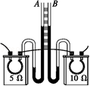
5．图是课木“探究电流通过导体产生的热量与导体电阻间关系”的实验装置，两个透明容器中封闭着等量的空气，电路正确连接后，通电进行实验过程中，下列说法正确的是（ ）
A．左边容器电阻丝中的电流比右边容器电阻丝中的电流大
B．U形管中液面高度的变化反映电阻丝产生热量的多少
C．要保持两个电阻丝两端电压相等
D．通电时间相同，两个容器中空气吸收的热量相同
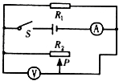
6．如图电路中，电源电压保持不变，当开关S闭合，滑动变阻器的滑片P向右移动时，电流表和电压表的示数变化情况分别为（ ）
A．电流表的示数变小，电压表的示数变大
B．电流表的示数变大，电压表的示数变小
C．电流表的示数变小，电压表的示数变小
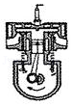
D．电流表的示数变小，电压表的示数不变
二、填空题（每题1分，共13分）
7．秋天，在干燥的头发上梳过的塑料梳子会吸起碎纸片，这是_____现象；当梳子靠近带负电的小球，小球被排斥，说明梳子带_____电。我国家庭电路的电压是 ____ V，现在新建居民楼电路中的保险装置一般采用空气开关，空气开关安装在电能表的 _____（选填“前面”、“后面”、“前后都可以”）
8．如图是汽油机一个工作循环的四个冲程之一，是将______能转化为______能的冲程。现有一台四冲程汽油机，飞轮的转速为2400r/min,这次汽油机每秒钟内完成_______个冲程，对外做了________次功。
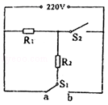
9．小明家买了一台电烤箱，有低、中，高三个档位的发热功率，如图是其内部简化电路图，开关S1可分别与接触点a、b接触。（已知；R1=48．4Ω，R2=96．8Ω，且电源电压保持不变）
（1）当开关S1置于b端S2断开时，电路的连接方式是___联。
（2）当开关S1置于b端、S2闭合时，此电路消耗的电功率是______W。
（3）电烤箱在高档位正常工作1s消耗的电能______J。
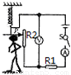
10．如图为我市某中学物理兴趣小组设计的电子身高测量仪电路图，其中定值电阻R1=6Ω，电源电压恒为4．5V，R2的规格为“15Ω 0．5A”，电压表量程为0～3V，电流表量程为0～0．6A，闭合S：当被测身高较矮时，电流表的示数 ______（选填“变大”、“变小”“不变”）；当R2接入电路中的电阻为9Ω时，电压表的示数是 _________V．
三、作图题（共4分）
11．如图，要求开关控制螺旋灯泡，将图中元件分别正确连接到电路中。
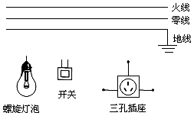

四、实验题（每题2分，共24分）
12．在测量小灯泡电功率的实验中，电源电压为4．5V，小灯泡的额定电压为2．5V，小灯泡正常发光时的电阻约为10Ω。
(1)请你用笔画线代替导线，将如图甲中的实物电路连接完整。要求：当滑动变阻器的滑片向A端移动时，连入电路的电阻变大，连线不得交叉。
(2)小刚同学闭合开关，移动滑片P到某一位置时，电压表示数(如图乙所示)为_______V，若他想测量小灯泡的额定功率，应将如图甲中滑动变阻器的滑片P向_____(选填“A”或“B”)端移动，如图内的Ⅰ—U图象是小刚根据多组实验数据绘制的，根据图象可得小灯泡的额定功率为_____W。

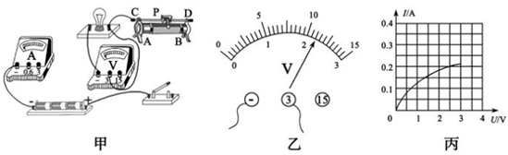
(3)由实验中Ⅰ一U图象发现小灯泡电阻是变化的，影响其变化的主要因素是_________。
13．电阻箱是能够直接读出电阻阻值的可变电阻， 在电路图中符号是“ 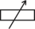 ”，为探究在导体两端电压不变的条件下，通过导体的电流I跟导体电阻R的关系，小明设计了图甲所示的实验电路图和甲乙所示实物连线图，图丙是根据实验数据描绘出的I—1/R图像。
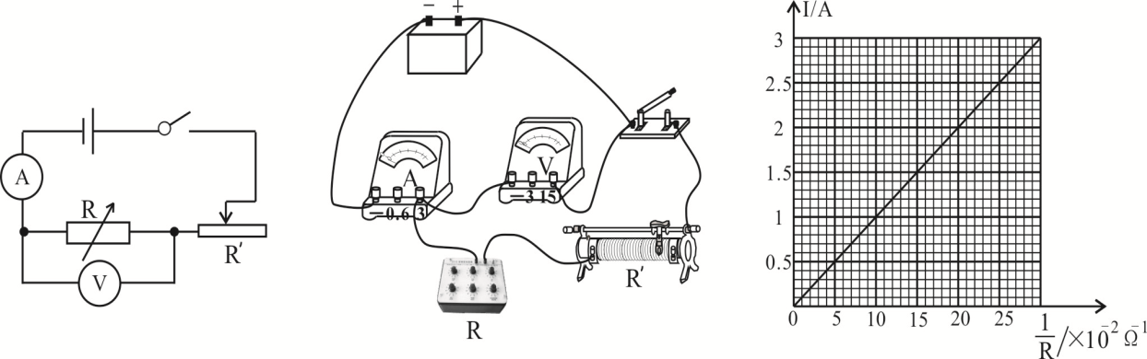
[来源:Zxxk.Com]

甲 乙 丙
(1)如图（乙）是根据图（甲）连接的实物图，请在错误的导线上打×并连接正确。
(2)滑动变阻器R'在此实验中除了能起到保证电路安全的作用外，另一主要作用是____________________ 。
(3)闭合开关后，小明发现电压表有示数，电流表无示数，故障可能______ 。
(4)小明同学在发现电路有故障时，首要的规范操作应是 __________。
(5)实验时，当电阻箱接入电阻从10Ω变成15Ω时，电压表示数变大，此时，应该调节滑动变阻器的滑片向 _________移动，直到电压表示数为_________V。
(6)分析实验数据，小明得出实验探究的结论是____________________ 。
五、简答计算题（共21分,14题3分，15、16每问3分）
14．（3分）普通灯泡用的久了内壁会发黑，也变得暗了，请解释这种现象。
15．如图甲所示电路，电源电压为6V，滑动变阻器R的阻值变化范围为0～30Ω，灯泡的“U-I”图像如乙图所示，闭合开关S，第一次将变阻器的滑片移到最左端，灯泡正常发光，此时电流表的示数为I1=1．2A；第二次将变阻器的滑片移至某处时，电流表的示数变为I2=0．8A；
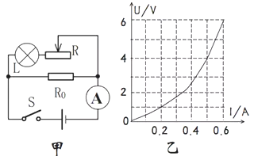
求：（1）灯泡正常发光的电流IL
（2）R0的阻值[来源:Z&xx&k.Com]
（3）第二次灯泡消耗的电功率

[来源:学+科+网Z+X+X+K]
16．在物理综合实践活动中，小明和小亮合作测量电磁灶的加热效率。他们关闭家中的其他用电器，只让电磁灶接入电路中烧水，水的质量为2kg。小明负责观察电能表(如图)，有“220V；10A；1200r/KW·h；50Hz”参数。小亮负责用温度计测量水的温度。5min电能表上的转盘转了200r，水的温度恰好升高了50℃。求解下列问题：
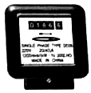
(1)水吸收的热量是多少？[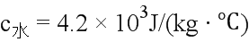]
(2)电磁灶的实际功率是多少？
(3)电磁灶烧水的效率是多少？
2018----2019第一学期九年级物理试题答案
一、选择题（每题3分，共18分）
题号[来源:学科网] | 1 | 2 | 3 | 4 | 5 | 6
选项 | D | A | D | A | B | D

二、填空题（每题1分，共13分）
7、 摩擦带电 、 负 、 220V 、 后面 、
8、 机械 、 内 、 20 、 20 、
9、（1） 串 、（2） 1000 、（3） 1500
10、 变大 、 2.7
三、作图（4分） 11、略
四、实验题（每题2分，共24分）
12、(1). 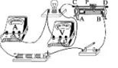
（2） 2.2 、 B 、 0.5 [来源:学。科。网Z。X。X。K]
（3） 灯丝电阻受到温度的影响变化

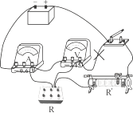
13、（1）

（2） 控制电阻箱（R）两端电压一定 （3）电阻箱（R）断路
（4）先断开开关 （5） 右 、 10
（6） 当导体两端电压一定时候，通过导体的电流与电阻成反比

五、计算（共21分,14题3分，15、16每问3分）
14.灯丝升华变细，电阻变大，电功率减小。

15.（1）0.6 A （2）10Ω （3） 0.2W

16. （1）4.2×10⁵J （2） 2000W （3） 70%

